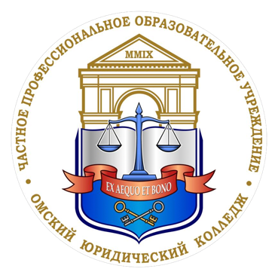 | 11 ДЕКАБРЯ 2020 г.  ОМСКИЙ ЮРИДИЧЕСКИЙ КОЛЛЕДЖ  II ВСЕРОССИЙСКАЯ НАУЧНО ПРАКТИЧЕСКАЯ КОНФЕРЕНЦИЯ СТУДЕНТОВ
Уважаемые коллеги!
Омский юридический колледж приглашает студентов профессиональных образовательных учреждений принять участие во II всероссийской научно-практической конференции студентов «Юридическая наука и практика в XXI веке», которая состоится 11 декабря 2020 г. Работа конференции будет организована по следующим секциям:
- «Административное право»;
- «Гражданское право и гражданский процесс»;
- «Конституционное право»;
- «Философия»;
- «Теория государства и права»;
- «Трудовое право и право социального обеспечения»;
- «Уголовное право и криминология»;
- «Уголовный процесс и криминалистика»;
- «Психология, юридическая психология, конфликтология»;
- «Информатика и информационные технологии в юридической деятельности».

Наименования секций и их количество могут корректироваться после получения заявок.

Регистрация участников с 12 часов. Начало работы конференции
в 13.00 часов.
Программа конференции будет размещена на сайте Омского юридического колледжа 7 декабря 2020 г. в разделе «Наука». «Конференции». «Действующие».

Доклады, получившие рекомендацию к публикации и оформленные
в соответствии с требованиями, будут изданы в сборнике по итогам конференции (в форме электронного издания), с присвоением ISBN и ББК, а также последующим размещением на сайте https://www.elibrary.ru/, что предусматривает возможность их индексации в национальной библиографической базе данных научного цитирования (РИНЦ).

НЕОБХОДИМЫЕ ДОКУМЕНТЫ И СРОКИ ИХ ПРЕДОСТАВЛЕНИЯ
Для участия в конференции до 30 ноября 2020 г. на адрес iusc95@mail.ru с пометкой «Студенческая конференция» необходимо предоставить:
- заполнить и отправить заявку (заполняется полностью на каждого автора отдельно) и текст статьи на адрес iusc95@mail.ru с пометкой «Студенческая конференция».
КОНТАКТЫ
Адрес: 644010, г. Омск, ул. Пушкина, д. 63, каб. 106.
Контактный телефон: 89620518826 – преподаватель Лепихова Екатерина Александровна; 89087948813 – преподаватель Рожкова Ольга Игоревна.
E-mail: iusc95@mail.ru
ФОРМА ЗАЯВКИ И ТРЕБОВАНИЯ К ЕЕ ОФОРМЛЕНИЮ

Заявка на участие во II всероссийской научно-практической конференции студентов

«Юридическая наука и практика в XXI веке»
Фамилия, имя, отчество автора
Название секции
Название статьи
Место учебы (полностью и сокращенное наименование)
Специальность / курс
Фамилия, имя, отчество, должность, ученая степень и ученое звание научного руководителя
Почтовый адрес (с индексом)
Контактный телефон
E-mail
Форма участия | Очная (с применением дистанционных технологий)/заочная
Заявка оформляется отдельным файлом. Название файла – Ф.И.О. автора и слово «Заявка», например: Иванов И. И. Заявка.

ТРЕБОВАНИЯ К ОФОРМЛЕНИЮ СТАТЕЙ
(Материалы, не соответствующие указанным требованиям,
опубликованы не будут)
Объем статьи – 3–5 страниц.
Шрифт – Times New Roman, размер – 14, интервал – полуторный.
Поля: верхнее – 2, нижнее – 2, правое – 2, левое – 3 см.
По центру с полужирным выделением печатается название статьи, далее через 1 строку – инициалы и фамилия автора, курс, наименование вуза, далее через 1 строку – инициалы и фамилия, должность, место работы, ученая степень и ученое звание научного руководителя.
Использованные источники оформляются в виде постраничных сносок
по ГОСТ Р 7.0.5-2008.
Библиографический список в конце статьи не приводится.
Статья оформляется отдельным файлом. Название файла – Ф.И.О. автора и слово «Статья», например: Иванов И. И. Статья.

ОБРАЗЕЦ ОФОРМЛЕНИЯ СТАТЬИ
Уклонение от уплаты налогов

И. И. Иванов – студент 1 курса Омского юридического колледжа

Научный руководитель – П. П. Петров, преподаватель Омского юридического колледжа

Текст. Текст. Текст

